Przeciętne zatrudnienie i wynagrodzenie w sektorze przedsiębiorstw w listopadzie 2023 r.
0,2%
Spadek r/r przeciętnego zatrudnienia w sektorze przedsiębiorstw
W listopadzie 2023 r. przeciętne zatrudnienie w sektorze przedsiębiorstw w porównaniu z listopadem 2022 r. było niższe o 0,2% i wyniosło 6494,0 tys. etatów. W stosunku do poprzedniego miesiąca przeciętne zatrudnienie odnotowano na podobnym poziomie.
11,8%
Wzrost r/r przeciętnego miesięcznego wynagrodzenia brutto w sektorze przedsiębiorstw
Przeciętne miesięczne wynagrodzenie w sektorze przedsiębiorstw w listopadzie 2023 r. w porównaniu z listopadem 2022 r. wzrosło nominalnie o 11,8% i wyniosło 7670,19 zł brutto. Względem października 2023 r. przeciętne miesięczne wynagrodzenie brutto wzrosło nominalnie o 1,7%.

Rynek pracy w sektorze przedsiębiorstw
Sektor przedsiębiorstw stanowi część gospodarki narodowej, to znaczy,
że dane dotyczą wybranych podmiotów prowadzących działalność gospodarczą
Sektor przedsiębiorstw stanowi część gospodarki narodowej, co oznacza, że dane dotyczą podmiotów, w których prowadzona jest działalność gospodarcza zaklasyfikowana
do wybranych rodzajów działalności PKD 2007, o liczbie pracujących 10 i więcej osób. W związku z tym, badanie nie obejmuje, m.in. administracji publicznej, edukacji, opieki zdrowotnej i pomocy społecznej. Podstawowe dane o tym sektorze publikowane są
co miesiąc, a dla całej gospodarki narodowej kwartalnie np. w informacji statystycznej Zatrudnienie i wynagrodzenia w gospodarce narodowej.

Tablica 1. Przeciętne zatrudnienie i przeciętne miesięczne wynagrodzenia brutto w sektorze przedsiębiorstw
Wyszczególnienie | 11 2023 |  |  | 01-11 2023
Wyszczególnienie | w liczbach  bezwzględnych | 10 2023=  =100 | 11 2022=  =100 | w liczbach bezwzględnych | 01-11 2022=  =100
Przeciętne zatrudnienie w tys. etatów | 6494,0 | 100,0 | 99,8 | 6522,2 | 100,4
Przeciętne wynagrodzenia ogółem (brutto) w zł | 7670,19 | 101,7 | 111,8 | 7390,58 | 112,1
w tym bez wypłat  z zysku | 7670,12 | 101,7 | 111,8 | 7389,39 | 112,1
W listopadzie 2023 r. przeciętne zatrudnienie w sektorze przedsiębiorstw pozostało
na podobnym poziomie do odnotowanego w październiku 2023 r. analogicznie
jak w październiku 2023 r. względem września 2023 r. Porównując listopad 2023 r.
do listopada 2022 r. przeciętne zatrudnienie zmniejszyło się o 0,2%.

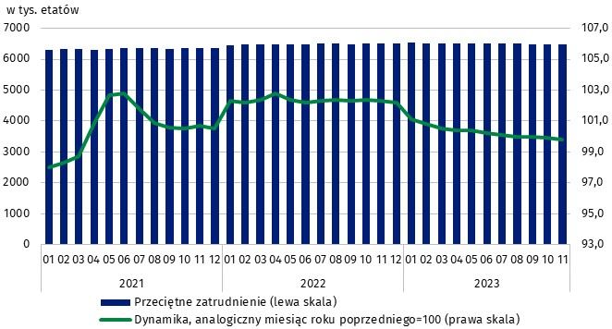
Wykres 1. Przeciętne zatrudnienie w sektorze przedsiębiorstw
W listopadzie 2023 r. przeciętne miesięczne wynagrodzenie brutto w sektorze przedsiębiorstw wzrosło nominalnie w stosunku do października 2023 r. o 1,7%. Wzrost ten spowodowany był m.in. wypłatami premii kwartalnych, rocznych i świątecznych, nagród rocznych oraz nagród z okazji Dnia Górnika (które obok wynagrodzeń zasadniczych także zaliczane są do składników wynagrodzeń).
Przeciętne miesięczne wynagrodzenie brutto w sektorze przedsiębiorstw obejmuje wynagrodzenie zasadnicze oraz dodatkowe składowe wynagrodzeń,
m.in. premie, nagrody, wynagrodzenie za pracę w godzinach nadliczbowych oraz odprawy emerytalne
Największy nominalny wzrost przeciętnego miesięcznego wynagrodzenia brutto w stosunku do poprzedniego miesiąca wystąpił w sekcji Wytwarzanie i zaopatrywanie w energię elektryczną, gaz, parę wodną i gorącą wodę∆ (o 27,2%). Najwyższą wartość przeciętnego miesięcznego wynagrodzenia w listopadzie 2023 r. podobnie jak w ubiegłym miesiącu odnotowano w sekcji Górnictwo i wydobywanie (16688,36 zł), a najniższą w sekcji Zakwaterowanie i gastronomia∆ (5444,54 zł).
W skali roku (listopad 2023 r. do listopada 2022 r.) przeciętne miesięczne wynagrodzenie brutto wzrosło nominalnie o 11,8%.

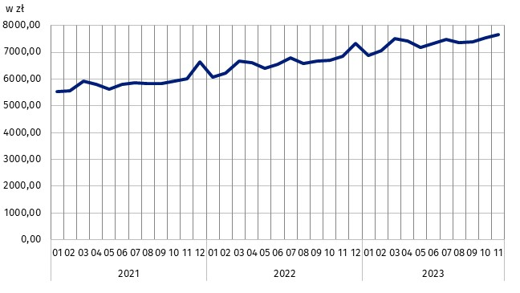
Wykres 2. Przeciętne miesięczne wynagrodzenia brutto w sektorze przedsiębiorstw
W lipcu 2023 r. ustawowe minimalne wynagrodzenie
za pracę wzrosło do 3600 zł, tj. o 19,6% względem 2022 r., kiedy to wynosiło 3010 zł (w 2022 r. wzrost o 7,5% względem 2021 r.), co miało też wpływ na zmiany przeciętnych miesięcznych wynagrodzeń brutto w sektorze przedsiębiorstw
Narastająco w okresie jedenastu miesięcy 2023 r. przeciętne miesięczne wynagrodzenie brutto w sektorze przedsiębiorstw w stosunku do analogicznego okresu 2022 r. nominalnie wzrosło o 12,1%. Wzrost wystąpił we wszystkich sekcjach PKD, wahał się od 7,3% w sekcji Budownictwo do 17,9% w sekcji Górnictwo i wydobywanie. Najwyższe przeciętne miesięczne wynagrodzenie brutto w sektorze przedsiębiorstw w okresie narastającym odnotowano w sekcji Informacja i komunikacja (12484,30 zł), a najniższe w sekcji Zakwaterowanie i gastronomia∆ (5349,07 zł).

Wyjaśnienia metodologiczne
Sektor przedsiębiorstw dotyczy podmiotów, o liczbie pracujących 10 i więcej osób, prowadzących działalność gospodarczą w zakresie: leśnictwa i pozyskiwania drewna; rybołówstwa w wodach morskich; górnictwa i wydobywania; przetwórstwa przemysłowego; wytwarzania i zaopatrywania w energię elektryczną, gaz, parę wodną, gorącą wodę i powietrze do układów klimatyzacyjnych; dostawy wody; gospodarowania ściekami i odpadami oraz działalności związanej z rekultywacją; budownictwa; handlu hurtowego i detalicznego; naprawy pojazdów samochodowych, włączając motocykle; transportu i gospodarki magazynowej; działalności związanej z zakwaterowaniem i usługami gastronomicznymi; informacji i komunikacji; działalności związanej z obsługą rynku nieruchomości; działalności firm centralnych (head offices); doradztwa związanego z zarządzaniem; działalności w zakresie architektury i inżynierii; badań i analiz technicznych; reklamy, badania rynku i opinii publicznej; pozostałej działalności profesjonalnej, naukowej i technicznej; działalności w zakresie usług administrowania i działalności wspierającej; działalności związanej z kulturą, rozrywką i rekreacją; naprawy i konserwacji komputerów i artykułów użytku osobistego i domowego; pozostałej indywidualnej działalności usługowej.
Źródłem danych jest „Meldunek o działalności gospodarczej” (DG-1). W ramach tego sprawozdania, podmioty o liczbie pracujących 50 lub więcej osób badane są metodą pełną, a podmioty o liczbie pracujących od 10 do 49 osób – metodą reprezentacyjną.
Dane z rynku pracy na formularzu badania DG-1 nie obejmują osób zatrudnionych na podstawie umowy zlecenia i umowy o dzieło – szczegółowy zakres wyłączeń z opisem metod obliczania zmiennych z rynku pracy znajduje się m.in. w objaśnieniach do formularza DG-1.
Ze względu na krótki termin w jakim jednostki dostarczają dane w ramach badania na formularzu DG-1, prezentowane wyniki mają charakter wstępny. W przypadku braku pełnej ewidencji na dzień sporządzania sprawozdania dopuszcza się wykazywanie danych szacunkowych, zaś w sytuacji konieczności skorygowania danych wykazywanych w poprzednich okresach, zmiany uwzględnia się wyłącznie w danych narastających.
W opracowaniu zastosowano skrócone nazwy sekcji PKD, oznaczając skróty znakiem „∆”.
Pełne nazwy sekcji PKD dostępne są na stronie GUS pod adresem: http://stat.gov.pl/Klasyfikacje/.
W przypadku cytowania danych Głównego Urzędu Statystycznego prosimy o zamieszczenie informacji: „Źródło danych GUS”, a w przypadku publikowania obliczeń dokonanych na danych opublikowanych przez GUS prosimy o zamieszczenie informacji: „Opracowanie własne na podstawie danych GUS”.
Opracowanie merytoryczne:  Urząd Statystyczny w Bydgoszczy  Dyrektor dr Wiesława Gierańczyk  Tel: 52 366 93 90 | Rozpowszechnianie:  Rzecznik Prasowy Prezesa GUS  Karolina Banaszek  Tel: 695 255 011
Wydział Współpracy z Mediami  Tel: 22 608 38 04  e-mail: obslugaprasowa@stat.gov.pl |   stat.gov.pl

@GUS_STAT

@GlownyUrzadStatystyczny

gus_stat

glownyurzadstatystycznygus

glownyurzadstatystyczny
Powiązane opracowania
Obszar tematyczny: Pracujący. Zatrudnieni. Wynagrodzenia. Koszty pracy
Zatrudnienie i wynagrodzenia w gospodarce narodowej w pierwszym półroczu 2023 r.
Struktura wynagrodzeń według zawodów w październiku 2020 roku
Zeszyt metodologiczny Pracujący w gospodarce narodowej
Zeszyt metodologiczny Wynagrodzenia w gospodarce narodowej
Temat dostępny w bazach danych
Baza BDL – temat rynek pracy
Baza BDM – temat rynek pracy
Ważniejsze pojęcia dostępne w słowniku
Sektor przedsiębiorstw w statystyce rynku pracy i wynagrodzeń
Przeciętne zatrudnienie
Wynagrodzenia do obliczania przeciętnego miesięcznego wynagrodzenia

Przeciętne zatrudnienie po przeliczeniu wymiarów etatów osób niepełnozatrudnionych na pełne etaty.
Opis działalności zaliczanych do sektora przedsiębiorstw zamieszczono na str. 4.
Załącznik do objaśnień sprawozdawczości z zatrudnienia i wynagrodzeń: http://form.stat.gov.pl/formularze/2023/objasnienia/zalacznik_do_objasnien.pdf
Zeszyt Metodologiczny Meldunek o działalności gospodarczej przedsiębiorstw: https://stat.gov.pl/obszary-tematyczne/podmioty-gospodarcze-wyniki-finansowe/przedsiebiorstwa-niefinansowe/zeszyt-metodologiczny-miesieczny-meldunek-o-dzialalnosci-gospodarczej-przedsiebiorstw,31,1.html.
Formularz badania DG-1 wraz z objaśnieniami: http://form.stat.gov.pl/formularze/2023/passive/DG-1.pdf

